VS St. Dionysen
Bewegung drinnen und draußen
Tag der Bewegung / 27. Mai 2009
Beteiligte Lehrer/innen | Alle Lehrerinnen der VS St. Dionysen
Projektkoordination | Anita Streiter |  |  | VS St. Dionysen  vs.st.dionysen@eduhi.at  07229/72070
anzahl der schüler/innen | 250 | GESAMT-SCHÜLERZAHL | 250
Klasse/n | 12 Klassen

Bewegung drinnen und draußen  Geplant waren drei Bewegungsräume – Turnsaal, Garten und Schulhof. Leider ließ uns das Wetter im Stich, und wir mussten das Programm im Garten streichen.  Im Turnsaal gab es acht Stationen zum Thema Dschungel:  - Felswand  - Wasserrutsche  - Über den Krokodilen  - Klippenspringen  - Affenschaukel  - Lianen schwingen  - Balancieren über wackelige Äste  - Seilbrücke  Im Schulhof wurden verschiedene Hüpfspiele aufgemalt. Am Aktionstag wurden die Spiele „eingeweiht“. Sie stehen den Kindern nun in den Pausen oder Wartezeiten vor der Schule zur Verfügung.  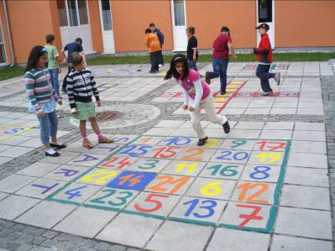  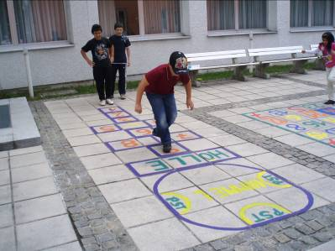  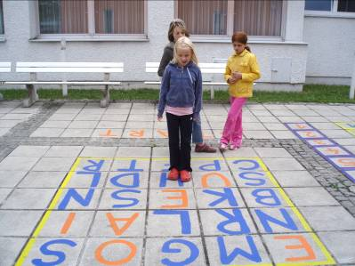  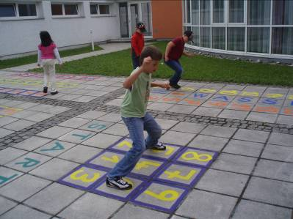 | 